本溪市明山区规划建设局2018年度部门决算

目 录

第一部分 本溪市明山区规划建设局概况
一、 主要职责
二、 部门决算单位构成
第二部分 本溪市明山区规划建设局2018年度部门决算报表
一、2018年度收入支出决算总表
二、2018年度收入决算表
三、2018年度支出决算表
四、2018年度财政拨款收入支出决算表
五、2018年度一般公共预算财政拨款收入支出决算表
六、2018年度一般公共预算财政拨款基本支出决算表
七、2018年度政府性基金预算财政拨款收入支出决算表
八、2018年度财政专户管理资金收入支出决算表
九、2018年度一般公共预算财政拨款“三公”经费支出决算表
第三部分本溪市明山区规划建设局2018年度部门决算情况说明
第四部分 名词解释

第一部分 本溪市明山区规划建设局概况

- 主要职责
- 负责编制辖区内总体规划、专项规划和产业发展规划，并组织实施。
（2）负责辖区内年度建设计划制定和土地建设指标的协调工作。
（3）在城市统一规划指导下，负责核发辖区内建设项目选址意见书、建设用地规划许可证、建设工程规划许可证、建筑工程施工许可证。
（4）负责辖区内建筑工程项目质量监督和竣工验收；建设工程施工合同、监理合同备案。
（5）负责辖区内建设工程项目招标相关审批。
（6）负责贯彻执行国家和地方有关安全生产、建筑市场的法规、方针和政策；对施工企业进行安全资格认证和年度安全审查；协助行政主管部门调查处理事故；组织建筑行业安全生产检查。
（7）负责辖区内安全施工措施备案审查；建筑施工起重机械设备的安装、拆卸审批管理；建筑施工企业安全生产评价工作；建筑施工安全生产标准化工作。
（8）负责园区内建设项目机关的水务、人防、交通、电气、通风等相关规划设计的衔接工作。

二、部门决算单位构成
纳入本溪市明山区规划建设局2018年部门决算编制范围的二级预算单位包括：

- 本溪市明山区规划建设局2018年度部门决算公开报表

GK01 2018年度收入支出决算公开总表
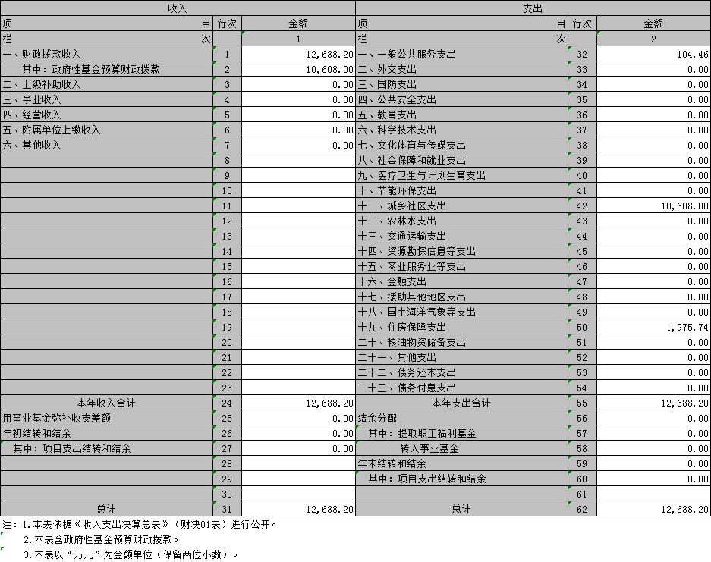

GK02 2018年度收入决算公开表
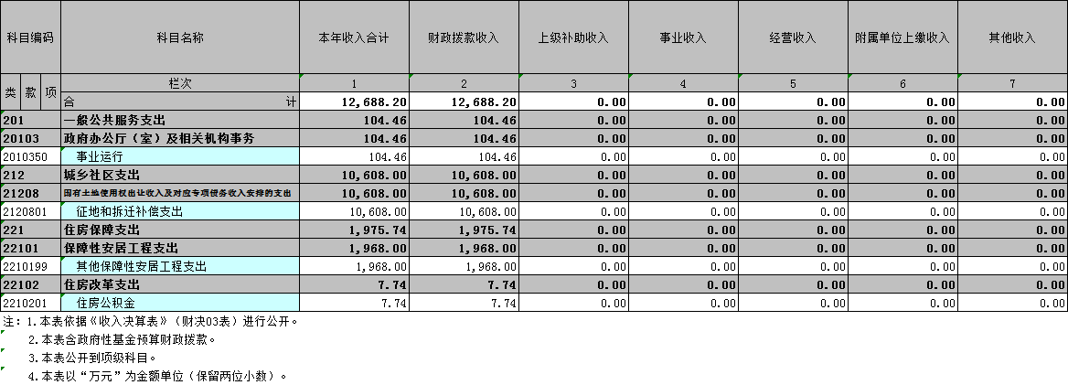
GK03 2018年度支出决算公开表

GK04 2018年度财政拨款收入支出决算公开表
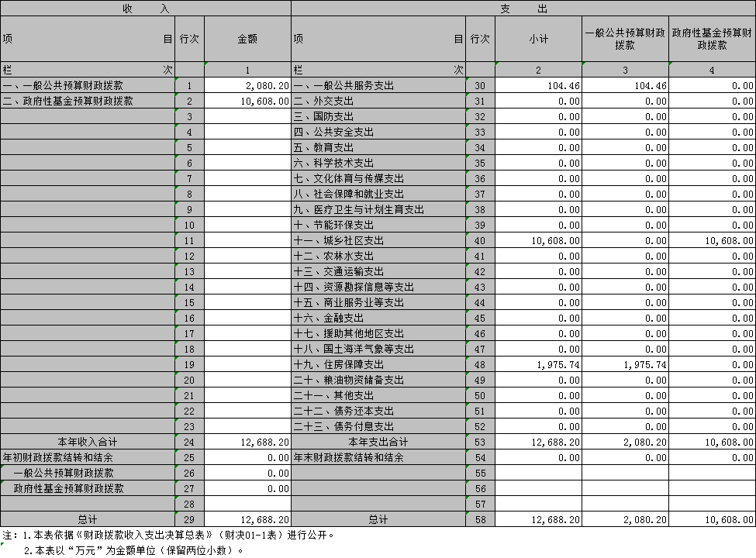

GK05 2018年度一般公共预算财政拨款收入支出决算公开表

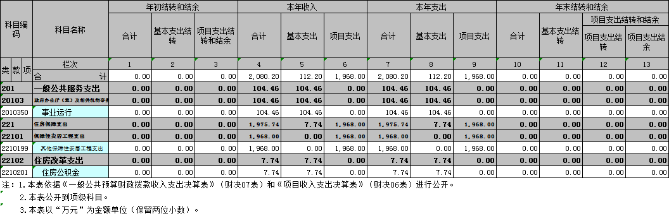

GK06 2018年度一般公共预算财政拨款基本支出决算公开表

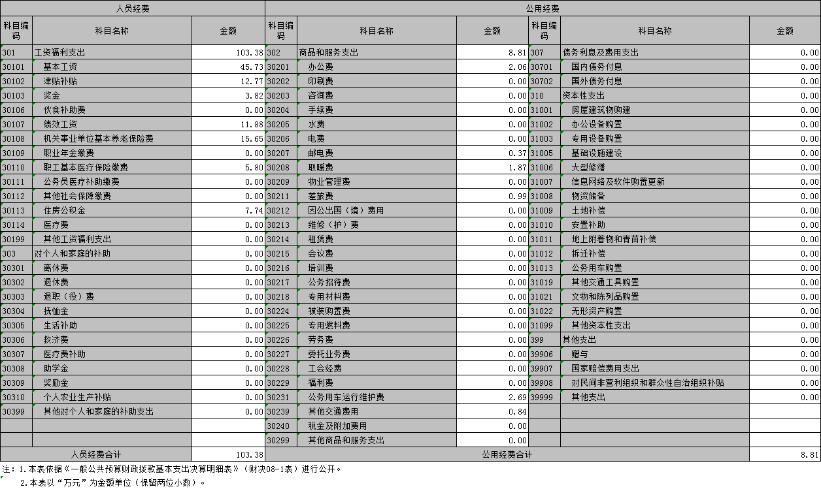

GK07 2018年度政府性基金预算财政拨款收入支出决算公开表

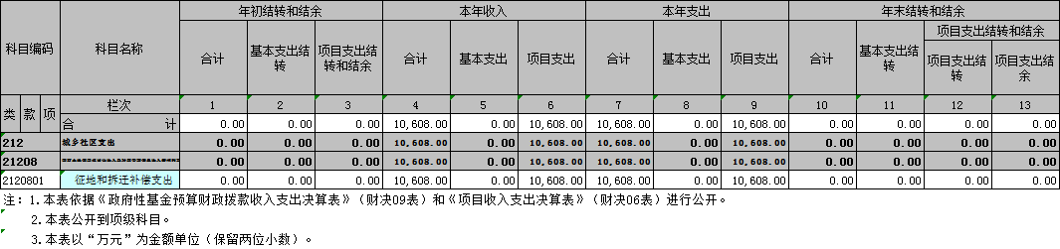

GK08 2018年度财政专户管理资金收入支出决算公开表

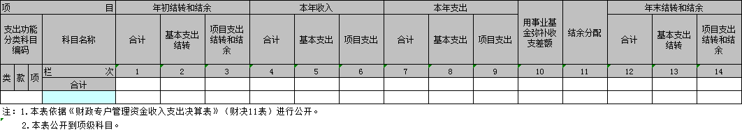

GK09 2018年度一般公共预算财政拨款“三公”经费支出决算

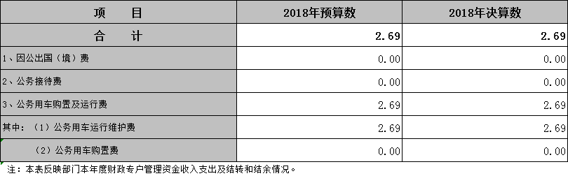

第三部分 本溪市明山区规划建设局2018年度部门决算情况说明

一、收入支出决算总体情况
（一）收入总计12688.2万元，包括：
1.财政拨款收入12688.2万元，其中：一般公共预算财政拨款收入2080.2万元，政府性基金预算财政拨款收入10608万元。
2.上级补助收入零万元。
3.事业收入零万元。
4.经营收入零万元。
5.附属单位上缴收入零万元。
6.其他收入零万元。
与上年相比，今年收入增加 9847万元，提高 346.56%，主要原因：政府性基金预算财政拨款增加，用于威宁村棚户区改造拆迁补偿（10608万元），

（二）支出总计12688.2万元，包括：
1.基本支出112.2万元，主要是为保障机构正常运转、完成日常工作任务而发生的各项支出，其中：工资福利支出103.38万元，对个人和家庭的补助支出0万元，商品和服务支出8.81万元。
2.项目支出12576万元。
3.上缴上级支出零万元。
4.经营支出零万元。
5.对附属单位补助支出零万元。
与上年相比，今年基本支出增加27.3万元，提高 32.25 %，主要原因：新增人员工资。项目支出增加12576万元，其中：征地和拆迁补偿支出10608万元。
（三）年末结转和结余零万元
年末无结余。

二、财政拨款支出决算情况
（一）总体情况
财政拨款支出决算反映本溪市明山区规划建设局2018年整体财政拨款支出情况，既包括使用当年财政拨款发生的支出，也包括使用以前年度财政拨款结转和结余资金发生的支出。2018年度财政拨款支出12688.2万元，其中：基本支出112.2万元，项目支出12576万元。
（二）具体情况
2018年度财政拨款支出12688.2万元，按支出功能分类科目分，包括一般公共服务支出104.46万元，城乡社区（征地和拆迁补偿）支出10608万元，住房保障支出1975.74万元。
1.一般公共服务支出104.46万元，包括：
（1）事业运行104.46万元，主要是工资福利支出103.38万元，商品和服务支出8.81。
2. 城乡社区（征地和拆迁补偿）支出10608万元，包括：
（1）征地和拆迁补偿支出10608万元，主要是征地和拆迁补偿支出
3. 住房保障支出1975.74万元，包括：
（1）保障性安居工程支出1968万元，主要是保障性安居工程支出
（2）住房公积金7.74万元，主要是住房公积金。
三、一般公共预算财政拨款“三公”经费支出决算情况
2018年度一般公共预算财政拨款安排的“三公”经费支出2.69万元，其中：因公出国（境）费零万元，公务接待费零万元，公务用车购置及运行维护费2.69万元。2018年度“三公”经费支出比2017年持平。
1.因公出国（境）费0万元，2018年参加出国（境）团组0个，累计0人次。
2.公务接待费0万元，2018年国内公务接待累计0批次，0人，0万元。
3.公务用车购置及运行维护费2.69万元，其中：公务用车购置费零万元，公务用车运行维护费2.69万元。2018年购置公务用车无辆，年末公务用车保有量一辆。
四、其他重要事项的情况说明
（一）机关运行经费支出情况
2018年本溪市明山区规划建设局机关运行经费支出12688.2万元，比2017年增加9846.86万元，增长77.61%，主要原因是政府性基金投入较大，主要用于征地和拆迁补偿。
（二）政府采购支出情况
2018年政府采购支出总额零万元，其中：政府采购货物支出零万元，政府采购工程支出零万元，政府采购服务支出零万元。授予中小企业合同金额零万元，占政府采购支出总额的零%，其中：授予小微企业合同金额零万元，占政府采购支出总额的零%。
（三）国有资产占用情况
截至2018年12月31日，本溪市明山区规划建设局共有车辆一辆，其中：副省级以上领导干部用车无辆，一般公务用车一辆，一般执法执勤用车无，特种专业技术用车无，其他用车无；单位价值200万元以上大型设备无
（四）预算绩效管理工作开展情况
根据财政预算管理要求，对2018年度预算项目支出全面开展绩效自评，共涉及预算支出项目0个，涉及资金0万元，自评覆盖率（开展绩效自评的项目数/年初批复绩效目标的项目数）达到100%，自评平均分（开展绩效自评的项目分数总和/开展绩效自评的项目数）100分。（2018年本单位年初批复绩效目标的项目数为0）
通过绩效自评发现预算项目管理主要存在以下问题：无。下一步将采取以下措施加以改进：无。

第四部分 名词解释

1.财政拨款收入：指省级财政当年拨付的资金。
2.上级补助收入：指单位从主管部门和上级单位取得的非财政性补助收入。
3.事业收入：指事业单位开展专业业务活动及辅助活动所取得的收入。
4.经营收入：指事业单位在专业业务活动及辅助活动之外开展非独立核算经营活动取得的收入。
5.附属单位上缴收入：指单位附属的独立核算单位按照规定上缴的收入。
6.其他收入：指除上述“财政拨款收入”、 “上级补助收入”、“事业收入”、“经营收入”、“附属单位上缴收入”等以外的收入。
7.用事业基金弥补收支差额：指事业单位在当年的“财政拨款收入”、“财政拨款结转和结余资金”、“上级补助收入”、“事业收入”、“经营收入”、“附属单位上缴收入”、“其他收入”不足以安排当年支出情况下，使用以前年度积累的事业基金（事业单位当年收支相抵后按国家规定提取、用于弥补以后年度收支差额的基金）弥补本年度收支缺口的资金。
8.上年结转和结余：指以前年度尚未完成、结转到本年按有关规定继续使用的资金。
9.基本支出：指保障机构正常运转、完成日常工作任务而发生的人员支出和公用支出。
10.项目支出：指在基本支出之外为完成特定行政任务和事业发展目标所发生的支出。
11.上缴上级支出：指事业单位按照财政部门和主管部门的规定上缴上级单位的支出。
12.经营支出：指事业单位在专业活动及辅助活动之外开展非独立核算经营活动发生的支出。
13.对附属单位补助支出：指事业单位用财政补助收入之外的收入对附属单位补助发生的支出。
14.“三公”经费：指用财政拨款安排的因公出国（境）费、公务用车购置及运行费和公务接待费。其中，因公出国（境）费反映单位公务出国（境）的住宿费、旅费、伙食补助费、杂费、培训费等支出；公务用车购置及运行费反映单位公务用车购置费及租用费、燃料费、维修费、过路过桥费、保险费、安全奖励费用等支出；公务接待费反映单位按规定开支的各类公务接待（含外宾接待）支出。

